

PROJEKTNA NALOGA

ODGOVORNO S HRANO

|  |  |
| --- | --- |
| Mentor:  Janez ČERNILEC, univ. dipl. ekon. | Avtorji:  Katarina HABJAN  Larisa BOGATAJ  Polona FRELIH  Ervina PORČIĆ |

maj 2017

**KAZALO VSEBINE**

2 ZASNOVA PROJEKTA 5

2.1 ORGANIZACIJA PROJEKTA 5

2.2 NAMEN IN CILJI PROJEKTA 5

2.3 AKTIVNOSTI V PROJEKTU 5

2.4 PRIPOMOČKI, TRAJANJE IN UDEČEŽENCI PROJEKTA 6

3 NAČRTOVANJE PROJEKTA 7

3.1 GROBI ČASOVNI NAČRT PROJEKTA 7

3.2 FINI ČASOVNI NAČRT PROJEKTA 8

3.3 MREŽNI NAČRT PROJEKTA 10

3.4 STROŠKOVNI NAČRT PROJEKTA 11

4 IZVEDBA PROJEKTA 13

4. 1 ODGOVORNO S HRANO … 13

4. 2 ANKETA: KAKŠNO HRANO JESTE? 19

4.3 KVIZ: ZDRAVA HRANA 25

4.4 ODLOČANJE ZA NAJPRIMERNEJŠO HRANO ZA ZAJTRK, KI JO BO POJEDLA KATARINA HABJAN S POMOČJO PROGRAMA ZA VEČPARAMETRSKO ODLOČANJE DEXI 28

4. 5 PUZLE: ZDRAVA HRANA 31

5 POROČILO O ZAKLJUČKU PROJEKTA 33

6 literatura 36

**KAZALO TABEL**

Tabela 1: Organigram projektne skupine 5

Tabela 2: Grobi časovni načrt 7

Tabela 3: Fini časovni načrt 8

Tabela 4: Operativni načrt za Odgovorno s hrano … 13

Tabela 5: Operativni načrt za anketo 19

Tabela 6: Operativni načrt za kviz 25

Tabela 7: Operativni načrt – Katero hrano izbrati za zajtrk 28

Tabela 8: Operativni načrt za puzle – Zdrava hrana 31

**KAZALO GRAFOV**

Graf 1: Število obrokov ki jih anketiranci zaužijejo na dan 20

Graf 2:Pogostost vključevanja sadja in zelenjave v jedilnik 20

Graf 3: Mnenje anketirancev o sladkorju, ki ga zaužijejo 21

Graf 4: Pogostost obiska restavracij s hitro prehrano 21

Graf 5: Izvor hrane 22

Graf 6: Vrsta hrane 22

Graf 7: Mnenje anketirancev o hrani, ki jo jejo 23

Graf 8: Starost anketirancev 23

Graf 9: Spol anketirancev 24

Graf 10: Rezultati kviza o zdravi hrani 26

Graf 11: Grafični prikaz za vrednotenje primernosti jedi za zajtrk 29

Graf 12: Grafični prikaz ocene ekonomskih, tehničnih in psiholoških značilnosti ter izgled obroka 30

**KAZALO SLIK**

Slika 1: Grafični prikaz mrežnega diagrama 10

Slika 2: Stroški projekta po dejavnostih 11

Slika 3: Stroški po resursih za projekt 12

Slika 4: Biotska raznovrstnost, zdrava zemlja, permakultura 14

Slika 5: Bolezni pridelkov, onesnaževanje z agrokemičnimi sredstvi, manjši dobiček kmetovalcev 14

Slika 6: Več hrane za ljudi, čista narava in okolje 15

Slika 7: Podnebne spremembe, izgubljanje deževnih pragozdov, onesnaževanje okolja, izčrpani naravni viri, metan, trpljenje živali zaradi podnebnih sprememb 15

Slika 8: Kakovost življenja in blaginja kmetovalcev, razumna uporaba naravnih virov 15

Slika 9: Revščina kmečkih skupnosti, onesnaževanje okolja, izčrpani naravni viri 16

Slika 10: Zdravje, čisto okolje, zadostna količina naravnih virov, biotska raznovrstnost. 16

Slika 11: Onesnaževanje okolja, izpusti CO2, vplivi na zdravje, izčrpani naravni viri, izguba deževnih pragozdov, ogrožanje divjih živali 16

Slika 12: Lokalna raznovrstnost, zadostna količina naravnih virov, zdravje 17

Slika 13: Podnebne spremembe, onesnaževanje okolja in pritisk na okolje, izčrpani naravni viri, obdelava s sredstvi za upočasnitev staranja 17

Slika 14: Zmanjšanje lakote, zadostni naravni viri 17

Slika 15: Izguba deževnih pragozdov, podnebne spremembe, izčrpani in nezadostni naravni viri, virtualni viri 18

Slika 16: Kvizno vprašanje tipa kratek odgovor 26

Slika 17: Kvizno vprašanje Ujemanje 26

Slika 18: Kvizno vprašanje Drži/Ne drži 27

Slika 19: Kvizno vprašanje Več izbir 27

Slika 20: Kvizno vprašanje tipa Ugnezdeni odgovori 27

Slika 21: Opis variant za izbiro najprimernejše hrane za zajtrk 28

Slika 22: Končna ocena primernosti jedi za zajtrk 29

Slika 23: Puzle – Zdrava hrana 32

1 PROJEKTNA ZAMISEL

Premalokrat se zavemo, kako pomembno je, da s hrano ravnamo odgovorno. Medtem ko na revnejših predelih ljudje umirajo zaradi lakote, se na drugem koncu sveta odvrže na tone odpadne hrane. Vzrok le tega lahko najdemo v neenakomerni porazdelitvi hrane in v neodgovornosti do nas samih in do drugih. Veliko hrane je uvožene. Ker smo potrošniki zahtevni, mora biti sadje, zelenjava, meso in druga živila brezhibna, tudi po vseh kilometrih, ki jo hrana opravi. Živila tako vsebujejo veliko konzervansov, ekstraktov, barvil, kateri pa so potrebni, da hrana obstoji, a s temi snovmi hrana tudi izgubi hranilno vrednost. Nekatere sestavine pa celo škodujejo našemu zdravju. Količino odpadne hrane bi lahko zmanjšali s pravilnim shranjevanjem hrane, z načrtovanjem obrokov …

V projektni nalogi smo si zastavili naslednja raziskovalna vprašanja. Katere so značilnosti porabe, kupovanja … slovenske hrane? Katere so značilnosti zdrave, vegetarijanske, divje … hrane? Kakšno hrano prodajajo trgovske verige? Kaj pravi teorija: Odgovorno s hrano? Katero in kakšno hrano uživajo dijaki SESGŠ? Kakšen je odnos dijakov SESGŠ do hrane v jedilnici Sodexa, ki nosi ime Energija? Kakšen odnos imajo dijaki SESGŠ do koncepta odgovorno s hrano? Kakšen odnos imajo dijaki SESGŠ do hrane, ki jo ponujajo različne klasične in spletne trgovine? Kakšno je znanje dijakov SESGŠ o zdravi hrani, konceptu odgovorno s hrano, Sodexu na SESGŠ, trgovini in hrani? Katero hrano naj izbere Katerina Habjan za zajtrk? Katero hrano naj izbere Larisa Bogataj za kosilo? Katero hrano naj izbere Polona Frelih za večerjo? Katero hrano naj Ervina Porčić izbere v želeni gostilni? Kakšne so značilnosti specializiranih trgovin z zdravo hrano v Kranju?

Za ta projekt smo se odločili, ker bi radi ozavestili kako pomembno je, da hrane ne mečemo stran. Le to pa bi radi prenesli tudi na ostale in s tem pripomogli k boljšem ravnanju s hrano.

# 2 ZASNOVA PROJEKTA

## 2.1 ORGANIZACIJA PROJEKTA

Projekt bo izvedla projektna skupina iz razreda 4.a- 1.skupina. Organigram projektne skupine je razviden iz tabele 1.

Tabela 1: Organigram projektne skupine

|  |  |  |
| --- | --- | --- |
| Oznaka | Ime in priimek | Zadolžitev |
| 1 | Projektna skupina |  |
| 1.1 | Vodstvo projekta |  |
| A | Janez Černilec | Mentor |
| B | Katarina Habjan | Vodja projektne skupine |
| 1.2 | Projektni sodelavci |  |
| C | Larisa Bogataj | Projektni sodelavec |
| D | Polona Frelih | Projektni sodelavec |
| E | Ervina Porčić | Projektni sodelavec |

## 2.2 NAMEN IN CILJI PROJEKTA

S projektom želimo bolje spoznati koncept odgovorno s hrano in kako na ta koncept gledajo dijaki SESGŠ Kranj.

V projektu želimo doseči naslednje cilje:

* Spoznati odgovoren odnos do hrane.
* Spoznati značilnosti hrane.
* Spoznati načine pravilnega ravnanja s hrano.

## 2.3 AKTIVNOSTI V PROJEKTU

V projektu želimo izvesti naslednje aktivnosti:

* Slovenska hrana …
* Divja hrana …
* Prehranska pismenost in odgovornost prehranjevanja …
* Anketa: Kakšno hrano jeste
* Anketa: Odnos dijakov SESGŠ do koncepta Odgovorno s hrano
* Anketa: Zadovoljstvo s hrano, ki jo ponuja Sodexo na SESGŠ
* Anketa: Odnos dijakov SESGŠ do hrane, ki jo ponujajo različne klasične in spletne trgovine
* Kviz: Zdrava hrana
* Kviz: Odgovorno s hrano
* Kviz: Sodexo na SESGŠ
* Izbira najboljše možnosti: Katero hrano izbrati za zajtrk?
* Izbira najboljše možnosti: Katero hrano izbrati za kosilo za sebe
* Izbira najboljše možnosti: Katero hrano izbrati za večerjo?
* Izbira najboljše možnosti: Katero hrano izbrati v želeni gostilni
* Opazovanje specializiranih trgovin z zdravo hrano v Kranju

## 

## 2.4 PRIPOMOČKI, TRAJANJE IN UDEČEŽENCI PROJEKTA

Za izvedbo projekta bomo potrebovali računalnike, tiskalnik, skener, prospekte o Bledu.

Projekt bo trajal od 1. oziroma 2. tedna v decembru 2017 do drugega tedna v maju 2018. Vsak torek bomo izvajali projektne naloge od 10:30 do 13:55, torej 3 šolske ure. V projektu bomo sodelovali naslednji dijaki:

* Katarina Habjan,
* Larisa Bogataj,
* Polona Frelih,
* Ervina Porčić.

# 3 NAČRTOVANJE PROJEKTA

## 3.1 GROBI ČASOVNI NAČRT PROJEKTA

Grobi časovni načrt za projekt: Odgovorno s hrano je razviden iz tabele 2.

Tabela 2: Grobi časovni načrt

|  |  |  |  |  |
| --- | --- | --- | --- | --- |
| Zap. št. | Aktivnost | Trajanje v tednih | Termin | Nosilec |
| 1 | Načrtovanje projekta |  |  |  |
| 1.1 | Okvirno načrtovanje projekta | 3 | november 17  december 17 | 1 projektni sodelavec |
| 2 | Izvajanje projekta |  |  |  |
| 2.1 | Slovenska hrana | 3 | november 17  december 17 | 1 projektni sodelavec |
| 2.2 | Divja hrana | 3 | november 17  december 17 | 1 projektni sodelavec |
| 2.3 | Prehranska pismenost in odgovornost prehranjevanja | 3 | november 17  december 17 | 1 projektni sodelavec |
| 2.4 | Anketa: Kakšno hrano jeste? | 3 | december 17,  januar 18 | 1 projektni sodelavec |
| 2.5 | Anketa: Odnos dijakov SESGŠ do koncepta Odgovorno s hrano | 3 | januar 18 | 1 projektni sodelavec |
| 2.6 | Anketa: Zadovoljstvo s hrano, ki jo ponuja Sodexo na SESGŠ | 3 | januar 18 | 1 projektni sodelavec |
| 2.7 | Anketa: Odnos dijakov SESGŠ do hrane, ki jo ponujajo različne klasične in spletne trgovine | 3 | januar 18 | 1 projektni sodelavec |
| 2.8 | Kviz; Zdrava hrana | 2 | januar 18 | 1 projektni sodelavec |
| 2.9 | Kviz: Odgovorno s hrano | 2 | januar18 | 1 projektni sodelavec |
| 2.10 | Kviz: Sodexo na SESGŠ | 2 | januar18 | 1 projektni sodelavec |
| 2.11 | Kviz: Trgovina in hrana | 2 | januar 18 | 1 projektni sodelavec |
| 2.12 | Izbira najboljše možnosti: Katero hrano izbrati za zajtrk za sebe? | 2 | februar 18 | 1 projektni sodelavec |
| 2.13 | Izbira najboljše možnosti: Katero hrano izbrati za kosilo za sebe? | 2 | februar 18 | 1 projektni sodelavec |
| 2.14 | Izbira najboljše možnosti: Katero hrano izbrati za večerjo za sebe? | 2 | februar 18 | 1 projektni sodelavec |
| 2.15 | Izbira najboljše možnosti: Katero hrano izbrati v želeni gostilni za sebe? | 2 | februar 18 | 1 projektni sodelavec |
| 2.16 | Opazovanje: specializirane trgovine z zdravo hrano v Kranju | 2 | februar 18  marec 18 | 4 projektni sodelavci |
| 2.17 | Križanka: Zdrava hrana | 2 | Marec18 | 1 projektni sodelavec |
| 2.18 | Križanka: Odgovorno s hrano | 2 | marec 18 | 1 projektni sodelavec |
| 2.19 | Križanka: Sodexo na SESGŠ | 2 | marec 18 | 1 projektni sodelavec |
| 2.20 | Križanka: Trgovina in hrana | 2 | marec 12 | 1 projektni sodelavec |
| 2.21 | Izdelava 1. PowerPointa za projektno nalogo | 2 | marec 18  april 18 | 1 projektni sodelavec |
| 2.22 | Izdelava 2. PowerPointa za projektno nalogo | 2 | marec 18  april 18 | 1 projektni sodelavec |
| 2.23 | Izdelava 3. PowerPointa za projektno nalogo | 2 | marec 18  april 18 | 1 projektni sodelavec |
| 2.24 | Izdelava 4. PowerPointa za projektno nalogo | 2 | marec 18  april 18 | 1 projektni sodelavec |
| 2.25 | Izdelava skupnega PowerPointa za projektno nalogo | 1 | april 18 | 4 projektni sodelavci |
| 2.26 | Združevanje in urejanje projektne naloge | 1 | april 18 | 1 projektni sodelavec |
| 2.27 | Pisanje sklepa za projektno nalogo | 1 | April18 | 3 projektni sodelavci |
| 3 | Kontrola projekta in tiskanje proj. naloge |  |  |  |
| 3.1 | Pisanje poročila o zaključku projekta | 1 | maj 18 | 3 projektni sodelavci |
| 3.2 | Tiskanje projektne naloge | 1 | maj 18 | 1 projektni sodalavec |

## 3.2 FINI ČASOVNI NAČRT PROJEKTA

Fini časovni načrt za projekt: Odgovorno s hrano je razviden iz tabele 3.

Tabela 3: Fini časovni načrt

|  |  |  |  |  |
| --- | --- | --- | --- | --- |
| Zap. št. | Aktivnost | Nosilec | Datum | Št. ur |
| 1 | Načrtovanje projekta |  |  |  |
| 1.1 | Okvirno načrtovanje projekta | Katarina Habjan | 27.11.,17  4.12.17,  11.12.17, | 9 |
| 2 | Izvajanje projekta |  |  |  |
| 2.1 | Slovenska hrana | Larisa Bogataj | 27.11.,17  4.12.17,  11.12.17, | 9 |
| 2.2 | Divja hrana | Polona Frelih | 27.11.,17  4.12.17,  11.12.17, | 9 |
| 2.3 | Prehranska pismenost in odgovornost prehranjevanja | Ervina Porčić | 27.11.,17  4.12.17,  11.12.17, | 9 |
| 2.4 | Anketa: Kakšno hrano jeste | Katarina Habjan | 18.12.17  08.01.18  15.01.18 | 9 |
| 2.5 | Anketa: Odnos dijakov SESGŠ do koncepta Odgovorno s hrano | Larisa Bogataj | 18.12.17  08.01.18  15.01.18 | 9 |
| 2.6 | Anketa: Zadovoljstvo s hrano, ki jo ponuja Sodexo na SESGŠ | Polona Frelih | 18.12.17  08.01.18  15.01.18 | 9 |
| 2.7 | Anketa: Odnos dijakov SESGŠ do hrane, ki jo ponujajo različne klasične in spletne trgovine, | Ervina Porčić | 18.12.17  08.01.18  15.01.18 | 9 |
| 2.8 | Kviz; Zdrava hrana | Katarina Habjan | 22,01,18  29.01.18 | 6 |
| 2.9 | Kviz: Odgovorno s hrano | Larisa Bogataj | 22,01,18  29.01.18 | 6 |
| 2.10 | Kviz: Sodexo na SESGŠ, | Polona Frelih | 22,01,18  29.01.18 | 6 |
| 2.11 | Kviz: Trgovina in hrana | Ervina Porčić | 22,01,18  29.01.18 | 6 |
| 2.12 | Izbira najboljše možnosti: Katero hrano izbrati za zajtrk za sebe? | Katarina Habjan | 05.02.18  12.02.18 | 6 |
| 2.13 | Izbira najboljše možnosti: Katero hrano izbrati za kosilo za sebe? | Larisa Bogataj | 05.02.18  12.02.18 | 6 |
| 2.14 | Izbira najboljše možnosti: Katero hrano izbrati za večerjo za sebe? | Polona Frelih | 05.02.18  12.02.18 | 6 |
| 2.15 | Izbira najboljše možnosti: Katero hrano izbrati v želeni gostilni za sebe? | Ervina Porčić | 05.02.18  12.02.18 | 6 |
| 2.16 | Opazovanje: specializirane trgovine z zdravo hrano v Kranju | Katarina Habjan  Larisa Bogataj  Polona Frelih  Ervina Porčić | 26.02.18  05.03.18 | 24 |
| 2.17 | Križanka: Zdrava hrana | Katarina Habjan | 12.03.18  19.03.18 | 6 |
| 2.18 | Križanka: Odgovorno s hrano | Larisa Bogataj | 12.03.18  19.03.18 | 6 |
| 2.19 | Križanka: Sodexo na SESGŠ | Polona Frelih | 12.03.18  19.03.18 | 6 |
| 2.20 | Križanka: Trgovina in hrana | Ervina Porčić | 12.03.18  19.03.18 | 6 |
| 2.21 | Izdelava 1. PowerPointa za projektno nalogo | Katarina Habjan | 26.03.18  09.04.18 | 6 |
| 2.22 | Izdelava 2. PowerPointa za projektno nalogo | Larisa Bogataj | 26.03.18  09.04.18 | 6 |
| 2.23 | Izdelava 3. PowerPointa za projektno nalogo | Polona Frelih | 26.03.18  09.04.18 | 6 |
| 2.24 | Izdelava 4. PowerPointa za projektno nalogo | Ervina Porčić | 26.03.18  09.04.18 | 6 |
| 2.25 | Izdelava skupnega PowerPointa za projektno nalogo | Katarina Habjan  Larisa Bogataj  Polona Frelih  Ervina Porčić | 16.04.18 | 12 |
| 2.26 | Združevanje in urejanje projektne naloge | Katarina Habjan | 23.04.18 | 3 |
| 2.27 | Pisanje sklepa za projektno nalogo | Larisa Bogataj  Polona Frelih  Ervina Porčić | 23.04.18 | 3 |
| 3 | Kontrola projekta in tiskanje proj. naloge |  |  |  |
| 3.1 | Pisanje poročila za projektno nalogo | Larisa Bogataj  Polona Frelih  Ervina Porčić | 07.05.12 | 9 |
| 3.2 | Tiskanje projektne naloge | Katarina Habjan | 07.05.12 | 3 |
| 3.3 | Ure skupaj |  |  | 222 |

Za načrtovanje in izvedbo projekta: Odgovorno s hrano bomo potrebovali skupno 264 ur.

## 3.3 MREŽNI NAČRT PROJEKTA

Na sliki 1 prikazujemo mrežni načrt za projekt: Odgovorno s hrano.

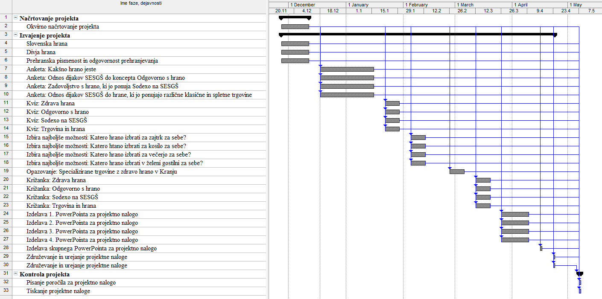

Slika 1: Grafični prikaz mrežnega diagrama

Iz slike 1 je razvidno, da bo projekt trajal 20 tednov. V našem primeru predstavlja 1 dan 1 teden.

## 3.4 STROŠKOVNI NAČRT PROJEKTA

Na sliki 2 prikazujemo skupne stroške za projekt po dejavnostih.

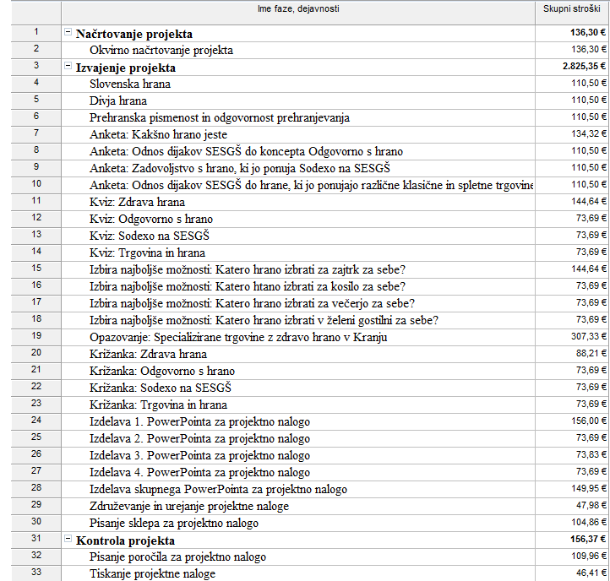

Slika 2: Stroški projekta po dejavnostih

Iz slike 2 je razvidno, da znašajo načrtovani skupni stroški za projekt 2.961,65 EUR.

Na spodnji sliki 3 navajamo stroške po resursih za projekt.

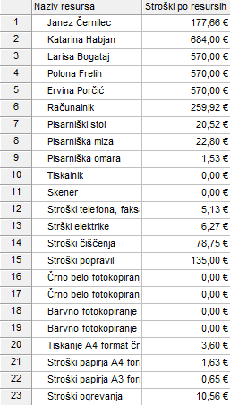

Slika : Stroški po resursih za projekt

# 4 IZVEDBA PROJEKTA

## 4. 1 ODGOVORNO S HRANO …

**1. Operativni načrt**

V tabeli 4 prikazujemo operativni načrt za analizo: Odgovorno s hrano …

Tabela 4: Operativni načrt za Odgovorno s hrano …

|  |  |  |  |  |
| --- | --- | --- | --- | --- |
| **Opis naloge** | | Analiza: Odgovorno s hrano … | | |
| **Cilj naloge** | | Spoznati bistvo odgovornega ravnanja s hrano … | | |
| **Pripomočki za delo** | | Računalnik, internet | | |
| **Št.** | **Datum** | **Izvajalci** | **Opis aktivnosti** | **Št. ur** |
| 1 | 04.12.2017 | Larisa Bogataj | Načrtovanje analize: Odgovorno s hrano | 3 |
|  | 11.12.2017 | Larisa Bogataj | Izvedba analize: Odgovorno s hrano | 3 |
| 2 | 18.12.2017 | Larisa Bogataj | Načrtovanje analize: Slovensko meso - prava izbira | 0,5 |
|  | 18.12.2017 | Larisa Bogataj | Izvedba analize: Slovensko meso - prava izbira | 1,5 |
| 3 | 18.12.2017 | Larisa Bogataj | Načrtovanje analize: Slovensko mleko - prava izbira | 0,5 |
|  | 18.12.2017 | Larisa Bogataj | Izvedba analize: Slovensko mleko - prava izbira | 1,5 |
| 4 | 8.1.2017 | Larisa Bogataj | Načrtovanje analize: Ali lahko zaupamo vsem bio izdelkom | 0,5 |
|  | 8.1.2017 | Larisa Bogataj | Izvedba analize: Ali lahko zaupamo vsem bio izdelkom | 1,5 |
| 5 | 8.1.2017 | Larisa Bogataj | Načrtovanje analize: Zdrava prehrana po mnenju ljudi na forumih | 0,5 |
|  | 8.1.2017 | Larisa Bogataj | Izvedba analize: Zdrava prehrana po mnenju ljudi na forumih | 1,5 |
|  |  |  | Skupaj | 14 |

**2. Načrtovanje analize**

Z analizo bomo skušali odgovoriti na naslednja raziskovalna vprašanja:

* Kakšne so značilnosti: pospešenega izginjanja raznovrstnosti?
* Katere bi bile prednosti, če ne bi prihajalo do pospešenega izginjanja raznovrstnosti?
* Katere so slabosti pospešenega izginjanja raznovrstnosti?
* Kakšne so značilnosti: povečanje porabe mesa in mlečnih izdelkov po vsem svetu?
* Katere bi bile prednosti, če ne bi prihajalo do povečanja porabe mesa in mlečnih izdelkov po celem svetu?
* Katere so slabosti povečanja porabe mesa in mlečnih izdelkov po celem svetu?
* Kakšne so značilnosti čedalje globje vrzeli med pridelovalci in potrošniki?
* Katere bi bile prednosti, če ne bi prihajalo do čedalje globje vrzeli med pridelovalci in potrošniki?
* Katere so slabosti čedalje globje vrzeli med pridelovalci in potrošniki?
* Kakšne so značilnosti čedalje več visoko predelanih živil?
* Katere bi bile prednosti čedalje več visoko predelanih živil?
* Katere so slabosti čedalje več visoko predelanih živil?
* Kakšna je značilnost katere koli hrane, on katerem koli časi, od koderkoli?
* Katere bi bile prednosti katere koli hrane, on katerem koli časi, od koderkoli?
* Katere so slabosti katere koli hrane, ob katerem koli času in od koderkoli?
* Kakšne so značilnosti povečevanja količine zavržene hrane?
* Katere bi bile prednosti povečevanja količine zavržene hrane?
* Katere so slabosti povečevanja količine zavržene hrane?

**3. Izvedba analize**

S pomočjo zgoraj zastavljenih vprašanj smo prišli do naslednjih odgovorov, ki jih navajamo spodaj.

K točki 1: V današnjih časih je v industrijskih kmetijskih sistemih čedalje manj raznovrstnih poljskih pridelkov in rejnih živali. S tem upada tudi genetska raznovrstnost in zato so poljski pridelki čedalje manj naravno odporni proti škodljivcem in boleznim. Žal se ta problem pogosto rešuje z uporabo agrokemičnih sredstev - pesticidov in herbicidov ali z gensko spremenjenimi rastlinami. Z upadanjem rastlinske raznovrstnosti se povečuje tveganje, da bo pridelek manjši. Dobra rešitev je lahko kmetijstvo, kot je na primer permakultura, ki spoštuje in skrbi za zemljo in ekosisteme.

K točki 2: Prednosti, če ne bi bilo prisotno pospešeno izginjanje raznovrstnosti, so: biotska raznovrstnost, zdrava zemlja, permakultura. (Slika 1)



Slika 4: Biotska raznovrstnost, zdrava zemlja, permakultura

K točki 3: Slabosti pospešenega izginjanja raznovrstnosti so: bolezni pridelkov, onesnaževanje z agrokemičnimi sredstvi, manjši dobiček kmetovalcev. (Slika 2)

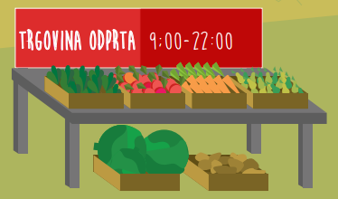

Slika 5: Bolezni pridelkov, onesnaževanje z agrokemičnimi sredstvi, manjši dobiček kmetovalcev

K točki 4: Za pridelavo teh izdelkov porabljamo veliko naravnih virov, njihova proizvodnja

pa zelo slabo vpliva na okolje. Danes se velika večina izdelkov živalskega izvora

(npr. meso, mleko, jajca) pridela po metodah intenzivnega kmetijstva, ki je velik

onesnaževalec okolja. V teh intenzivnih sistemih živali hranijo s proteinskimi

pridelki, ki se lahko alternativno uporabljajo tudi za prehranjevanje ljudi.

Proizvodnja mesa povzroča tudi krčenje deževnih pragozdov in je eden

največjih povzročiteljev podnebnih sprememb (rejne živali povzročajo izpust

velikanskih količin metana, plina, ki triindvajsetkrat bolj segreva ozračje kot

ogljikov dioksid). Rešitev je preprosta - če uživamo manj mesa, bo manj

škodljivih vplivov na okolje in prehranjevanje bo bolj zdravo.

K točki 5: Prednosti, če ne bi prihajalo do povečanja porabe mesa in mlečnih izdelkov po celem svetu, so: več hrane za ljudi in čista narava in okolje. (Slika 3)



Slika 6: Več hrane za ljudi, čista narava in okolje

K točki 6: Slabosti povečanja porabe mesa in mlečnih izdelkov po celem svetu so: podnebne spremembe, izgubljanje deževnih pragozdov, onesnaževanje okolja, izčrpani naravni viri, metan, trpljenje živali zaradi podnebnih sprememb. (Slika 4)



Slika 7: Podnebne spremembe, izgubljanje deževnih pragozdov, onesnaževanje okolja, izčrpani naravni viri, metan, trpljenje živali zaradi podnebnih sprememb

K točki 7: Kmetijstvo korenito spreminja naravna življenjska okolja (habitate), pokrajine in življenjski slog kmečkih skupnosti. Dandanes potrošniki večinoma ne vedo, kako hrana pride na njihovo mizo. Če bi nam uspelo omejiti nepotrebne faze v prehranjevanju, kot so nepravični distributerji, bi lahko izboljšali kakovost življenja ljudi, ki proizvajajo našo hrano. Kupujte hrano s certifikatom “Pravična trgovina” in s tem omogočite dostojno plačilo kmetovalcem, ki so jo pridelali.

K točki 8: Prednosti, če ne bi prihajalo do čedalje globje vrzeli med pridelovalci in potrošniki, so: kakovost življenja in blaginja kmetovalcev, razumna uporaba naravnih virov. (Slika 5)



Slika 8: Kakovost življenja in blaginja kmetovalcev, razumna uporaba naravnih virov

K točki 9: Slabosti čedalje globje vrzeli med pridelovalci in potrošniki so: revščina kmečkih skupnosti, onesnaževanje okolja, izčrpani naravni viri. (Slika 6)



Slika 9: Revščina kmečkih skupnosti, onesnaževanje okolja, izčrpani naravni viri

K točki 10: V industrijski proizvodnji hrane se porabijo velikanske količine naravnih virov in ustvarja velik pritisk na okolje, s tem pa se spodbujajo svetovne okolijske spremembe, npr. podnebne spremembe. Predelana hrana vsebuje tudi večje količine nezdravih sestavin, kot so sladkor, sol, maščobe in njihovi kemično proizvedeni nadomestki. Zato so predelana živila manj zdrava kot naravni izdelki.

K točki 11: Prednosti, če ne bi bilo čedalje več visoko predelanih živil, so: zdravje, čisto okolje, zadostna količina naravnih virov, biotska raznovrstnost.



Slika 10: Zdravje, čisto okolje, zadostna količina naravnih virov, biotska raznovrstnost.

K točki 12: Slabosti čedalje več visoko pridelanih živil so: onesnaževanje okolja, izpusti CO2, vplivi na zdravje, izčrpani naravni viri, izguba deževnih pragozdov, ogrožanje divjih živali.



Slika 11: Onesnaževanje okolja, izpusti CO2, vplivi na zdravje, izčrpani naravni viri, izguba deževnih pragozdov, ogrožanje divjih živali

K točki 13: Dandanes nam trgovinske verige ponujajo možnost, da skoraj vse sadje in zelenjavo kupujemo vse leto, pri tem pa pozabljamo na sezone, ko bi morala biti ta hrana resnično na voljo. To pomeni, da so ta živila prepotovala velike razdalje in/ali so bila pridelana v ogrevanih rastlinjakih, oboje pa zahteva veliko energije. Živila so lahko stara več mesecev in so bila obdelana s sredstvi za upočasnitev staranja (kot so na primer fungicidi in voskanje jabolk). Samo sezonska zelenjava in sadje lahko rasteta blizu nas in v njima naravnih okoliščinah, kar pomeni tudi manj vplivov na okolje in manj škode. Poleg tega so cenejša in bolj zdrava.

K točki 14: Prednosti, če ne bi bila katera koli hrana, ob katerem koli časi, od koderkoli, so: podnebne spremembe, onesnaževanje okolja in pritisk na okolje, izčrpani naravni viri, obdelava s sredstvi za upočasnitev staranja.



Slika 12: Lokalna raznovrstnost, zadostna količina naravnih virov, zdravje

K točki 15: Slabosti katere koli hrane, ob katerem koli času, od koderkoli so: podnebne spremembe, onesnaževanje okolja in pritisk na okolje, izčrpani naravni viri, obdelava s sredstvi za upočasnitev staranja.



Slika 13: Podnebne spremembe, onesnaževanje okolja in pritisk na okolje, izčrpani naravni viri, obdelava s sredstvi za upočasnitev staranja

K točki 16: Približno tretjina hrane na svetu konča v smeteh, kar ustvarja dodaten pritisk na naravne vire in naravna okolja. Ko hrano zavržemo, pripomoremo tudi k negativnim vplivom modernega kmetijstva - sprememba pokrajine, izguba gozdov (vključno z deževnim pragozdom) in vode ter onesnaževanje ozračja.

K točki 17: Prednosti, če nebi bilo povečevanja količine zavržene hrane so: zmanjšanje lakote, zadostni naravni viri.



Slika 14: Zmanjšanje lakote, zadostni naravni viri

K točki 18: Slabosti povečevanja količine zavržene hrane so: izguba deževnih pragozdov, podnebne spremembe, izčrpani in nezadostni naravni viri, virtualni viri.



Slika 15: Izguba deževnih pragozdov, podnebne spremembe, izčrpani in nezadostni naravni viri, virtualni viri

## 4. 2 ANKETA: KAKŠNO HRANO JESTE?

**1 Operativni načrt za anketo**

V tabeli 5 prikazujemo operativni načrt za anketo: Kakšno hrano jeste?

Tabela 5: Operativni načrt za anketo

|  |  |  |  |  |
| --- | --- | --- | --- | --- |
| **Opis naloge** | | Ugotavljanje prehranskih navad anketirancev | | |
| **Cilj naloge** | | Ugotoviti kakšno hrano jedo anketiranci naše ankete | | |
| **Pripomočki za delo** | |  | | |
| **Št.** | **Datum** | **Izvajalci** | **Opis aktivnosti** | **Št. ur** |
|  | 16.1 | Katarina Habjan | Načrtovanje ankete | 3 |
|  | 23.1 | Katarina Habjan | Izdelava elektronske ankete | 3 |
|  | 30.1 | Katarina Habjan | Reševanje elektronske ankete | 3 |
|  | 6.2 | Katarina Habjan | Obdelava elektronske ankete | 3 |
|  |  |  | Skupaj ur | 12 |

**2 Izvedba operativnega načrtovanja za anketo**

**2. Načrtovanje ankete**

**Okvirna anketna vprašanja**

V anketi želimo odgovoriti na naslednja raziskovalna vprašanja:

* Koliko obrokov zaužijete na dan?
* Kako pogosto v svoj jedilnik vključujete sadje in zelenjavo?
* Ali menite da hrana, ki jo jeste, vsebuje preveč sladkorja?2j
* Kolikokrat tedensko zaužijete hrano iz restavracij s hitro prehrano?
* Iz kje je vaša hrana, ki jo vživate?
* Kakšno hrano jeste?
* Kakšno je vaše mnenje o hrani, ki jo jeste?
* Koliko so stari naši reševalci ankete?
* Kakšnega spola so naši reševalci ankete?

**Cilji ankete**

Z anketo želimo doseči naslednje cilje:

* Ugotoviti iz koliko obrokov je sestavljen dan anketirancev.
* Ugotoviti pogostost vključevanja sadja in zelenjave v jedilnik anketirancev.
* Ugotoviti mnenje anketirancev ali se zavedo, koliko sladkorja zaužijejo.
* Ugotoviti pogostost obiska restavracij s hitro prehrano.
* Ugotoviti kakšnega izvora je hrana ki jo jedo naši anketiranci.
* Ugotoviti pogostost vsebovanja slanih in sladkih prigrizkov v jedilniku anketirancev.
* Ugotovitev mnenje anketirancev o hrani, ki jo jedo.
* Ugotoviti starost in spol naših reševalcev kviza.

**Značilnosti anketirancev**

Naši anketiranci bodo dijaki SESGŠ Kranj. Anketiranci so moški in ženske od tega 91% žensk in 9% moških. Starost je od 18 do 19 let.

**Način, kraj in čas anketiranja**

Izvedli bomo spletno anketo. Dijaki jo bodo rešili na spletni strani in jo tam tudi oddali. Anketirali bomo v mesecu januarju 2018.

**3.****Rezultati ankete**

Dne 30.1.2018 smo anketirali dijake SESGŠ Kranj. Reševali so spletno anketo, ki je bila dosegljiva na spletnem naslovu. <http://www.sola1.si/sprasevanje/index.php?sid=34195&newtest=Y&lang=sl> Prejeli smo 47 odgovorov.Anketiranci so bili moški in ženske, od tega 91% žensk in 9% moških. Starost anketirancev je bila od 18 do 19 let.

Na podlagi obdelave podatkov ankete Kakšno hrano jestev v aplikaciji Limesurvey, smo prišli do naslednjih rezultatov.

1. Koliko obrokov zaužijete na dan?

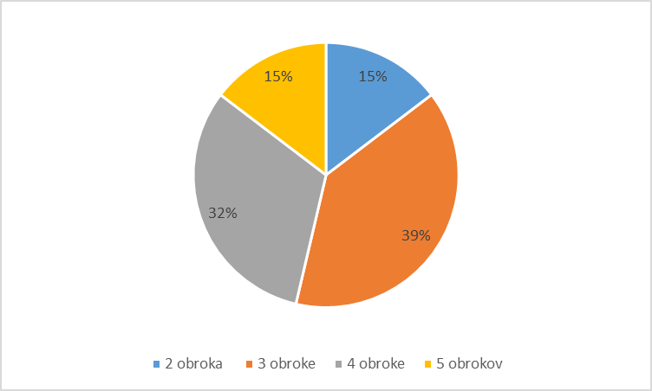

Graf 1: Število obrokov ki jih anketiranci zaužijejo na dan

Iz grafa 1 je razvidno koliko obrokov dnevno zaužijejo dnevno anketiranci. Največ vprašanih dnevno zaužije 3 obroke (39%) nekaj manj 4 obroke(32%) še nekoliko manj pa dnevno zaužije 5 in 2 obroka dnevno (15%)

2. Kako pogosto v svoj jedilnik vključujete sadje in zelenjavo?

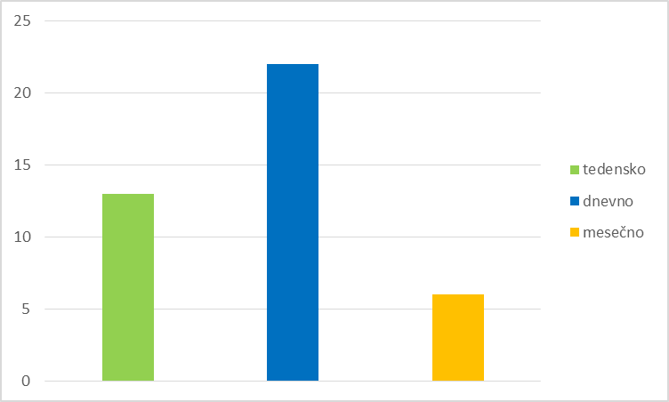

Graf 2:Pogostost vključevanja sadja in zelenjave v jedilnik

Iz grafa 2 je razvidno kako pogosto anketiranci v jedilnik vključujejo sadje in zelenjavo. Največ od vprašanih zelenjavo in sadje v jedilnik vključujejo dnevno (22) nekoliko manj tedensko, najmanj od vprašanih pa zelenjavo in sadje v jedilnik vključujejo mesečno

3. Ali menite da hrana, ki jo jeste, vsebuje preveč sladkorja?

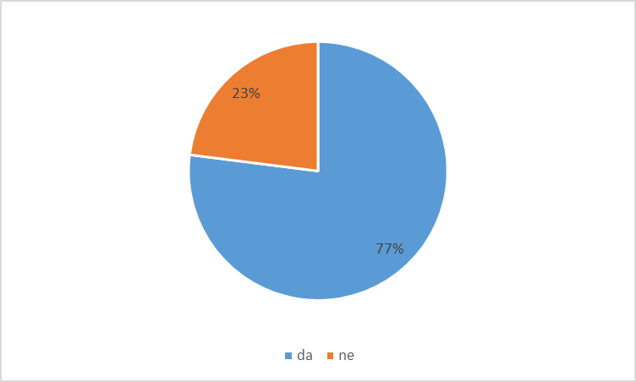

Graf 3: Mnenje anketirancev o sladkorju, ki ga zaužijejo

Iz grafa 3 je razvidno mnenje anketirancev o sladkorju, ki ga zaužijejo. Največ vprašanih se strinja s tem, da hrana ki jo uživajo vsebuje preveč sladkorja (77%), 23% vprašanih pa je mnenja, da hrano ki jo uživajo ne vsebuje preveč sladkorja.

4. Kolikokrat tedensko zaužijete hrano iz restavracij s hitro prehrano?

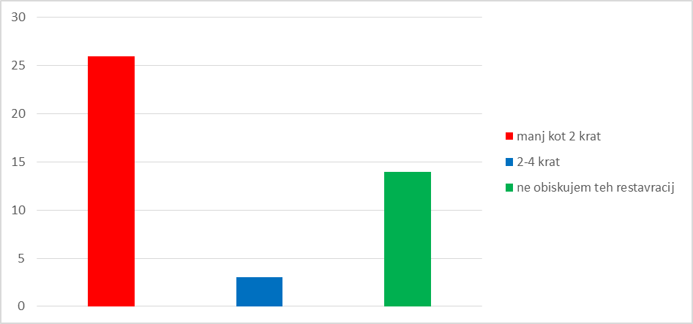

Graf 4: Pogostost obiska restavracij s hitro prehrano

Iz grafa 4 je razvidna pogostost obiska restavracij s hitro prehrano. Največ vprašanih tovrstne restavracije obišče manj kot 2 krat tedensko (26), najmanj vprašanih tovrstne restavracije obišče 2-4 krat tedensko. 14 anketirancev pa tovrstnih restavracij ne obiskuje

5. Iz kje je vaša hrana ki jo jeste?

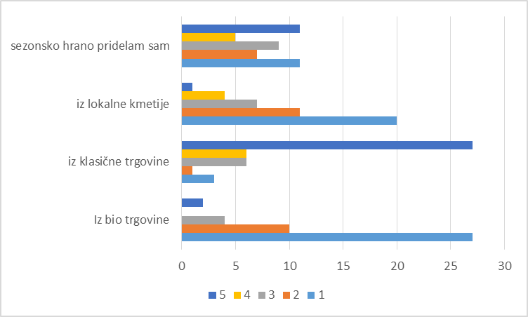

Graf 5: Izvor hrane

Iz grafa 5 je razvidno od kod je hrana, ki jo jejo anketiranci. Največ od vprašanih hrano dobi v klasični trgovini, nekateri sezonsko hrano pridelajo sami, zelo malo pa se jih odloči za nakup na lokalni kmetiji ter v bio trgovini

6. Kakšno hrano jeste?

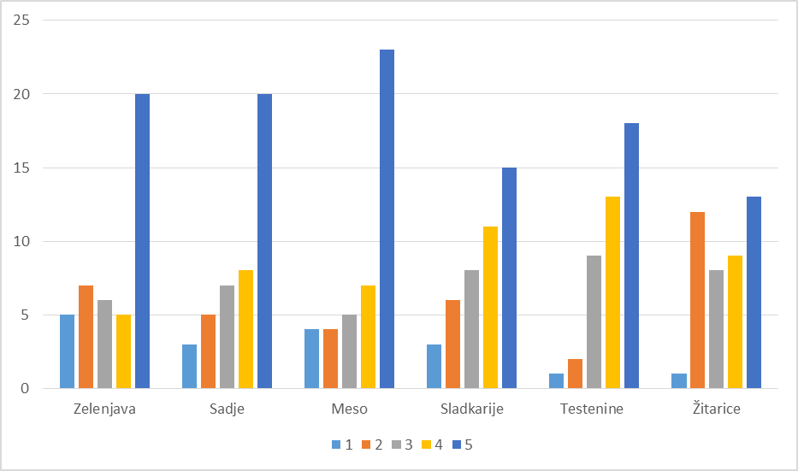

Graf 6: Vrsta hrane

Iz grafa 6 je razvidno da večina anketirancev uživa zelenjavo, sadje, meso, sladkarije, testenine in žitarice. Nekaj anketirancev ne je zelenjave in mesa. Redki pa ne jedo žitaric testenin, sladkarij in sadja.

7. Kakšno je vaše mnenje o hrani, ki jo jeste

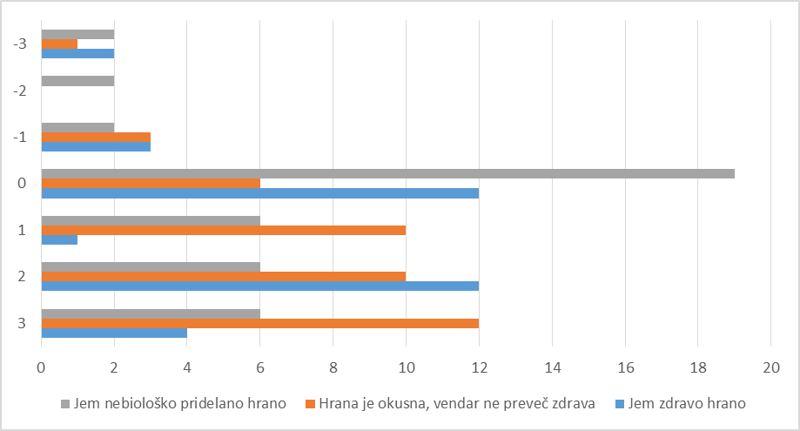

Graf 7: Mnenje anketirancev o hrani, ki jo jejo

Iz grafa 7 je razvidno da anketiranci po njihovem mnenju jedo dokaj zdravo hrano. Potrdili so, da jedo okusno hrano a ne preveč zdravo. Nekateri pa menijo da jedo nebiološko pridelano hrano

8. Označite starost:

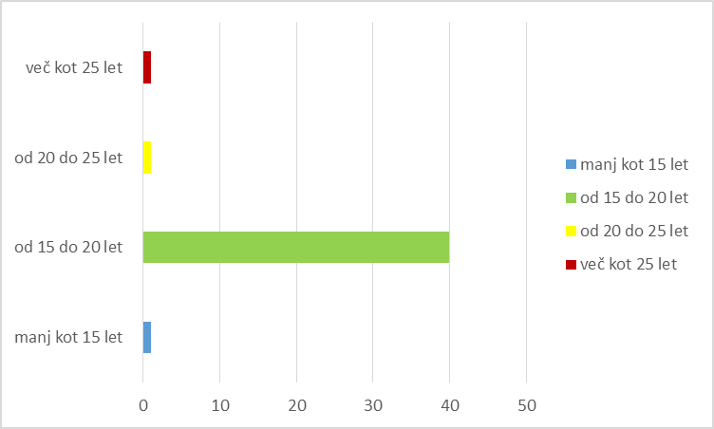

Graf 8: Starost anketirancev

Iz grafa 8 je razvidno da je največ naših anketirancev starih od 15-20 let (40).

9. Označite spol:

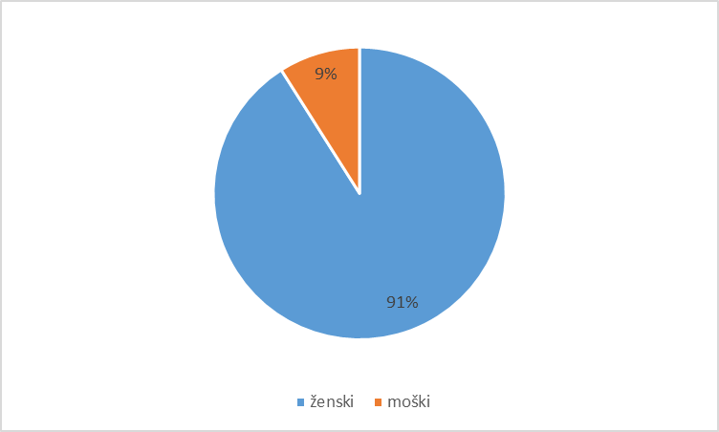

Graf 9: Spol anketirancev

Iz grafa 9 je razvidno da je od 43 anketirancev ki so rešili anketo 91 % žensk, 9 % pa je moških

## 4.3 KVIZ: ZDRAVA HRANA

**1 Operativni načrt za kviz**

V tabeli 6 prikazujemo operativni načrt za kviz Zdrava hrana

Tabela 6: Operativni načrt za kviz

|  |  |  |  |  |
| --- | --- | --- | --- | --- |
| **Opis naloge** | | Izdelava kviza: Zdrava hrana | | |
| **Cilj naloge** | | S kvizom želimo preveriti znanje dijakov SESGŠ glede zdrave hrane | | |
| **Pripomočki za delo** | | računalnik, spletna učilnica Moodle 2.6 | | |
| **Št.** | **Datum** | **Izvajalci** | **Opis aktivnosti** | **Št. ur** |
| 1 | 13.2 | Katarina Habjan | Načrtovanje kviza | 3 |
| 2 | 27. 2. | Katarina Habjan | Izdelava kviza | 2 |
| 3 | 27. 2. | Katarina Habjan | Reševanje kviza | 1 |
| 4 | 6.3. | Katarina Habjan | Obdelava kviza | 3 |
|  |  |  | Skupaj ur | 9 |

**2 Izvedba operativnega načrtovanja za kviz**

**2. Načrtovanje kviza**

**Okvirna vprašanja za kviz**

Spodaj navajamo okvirna vprašanja za kviz:

* Kaj je zdrava hrana?
* Kakšne so posledice uživanja nezdrave hrane?
* Kako si od spodaj navzgor sledijo razdelki v prehranski piramidi?
* Zakaj je pomembno, da zaužijemo veliko sadja in zelenjave?
* Ali lokalno pridelana hrana spada med zdravo hrano?

**Cilji kviza**

Z kvizom želimo doseči naslednje cilje:

Preveriti znanje dijakov SESGŠ glede koncepta zdrave hrane, posledice uživanja nezdrave hrane, preveriti razporeditev razdelkov v prehranski piramidi, vzroke subjekta za uživanje zelenjave in sadja ter uvrščanje lokalno predelane hrane med zdravo hrano.

**Značilnosti reševalcev kviza**

Naš kviz bodo reševali dijaki, ki obiskujejo SESGŠ iz Kranja. Dijaki prihajajo iz Kranja in njegove okolice. Starost reševalcev kviza je od 17 do 21 let. So moškega in ženskega spola.

**Način, kraj in čas reševanja kviza**

Kviz bodo reševali v spletni učilnici Moodle. Reševali ga bodo v mesecu marcu 2013.

**3. Poročilo o reševanju kviza**

Dne 6.3.2018 so dijaki, ki obiskujejo SESGŠ reševali kviz o zdravi hrani, ki je bil dosegljiv na spletnem naslovu: <http://esola.sckr.si/mod/quiz/view.php?id=9935> (Slika 1). Kviz je reševalo 26 reševalcev. Reševalci so bili moški in ženske, od tega 24 žensk in 2 moških. Starost reševalcev je bila od 17 do 19 let.

V spodnjem grafu 10 prikazujemo rezultate kviza o Zdravi hrani glede na % pravilnih odgovorov.

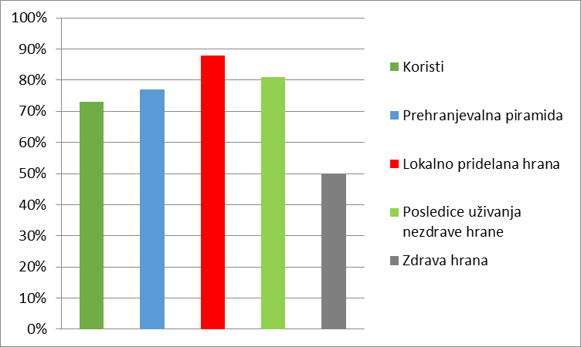

Graf 10: Rezultati kviza o zdravi hrani

Reševalci kviza so razmeroma dobro odgovarjali na kvizno vprašanje, ki je bil tipa: kratek odgovor (Slika 2). Vprašanje se je glasilo: Kakšno korist nam prinaša uživanje sadja in zelenjave? (V _ t _ m _ _ i) Pravilen odgovor je bil: Vitamini. Reševalci kviza so navajali naslednje odgovore:

* vitamini
* Vitamine

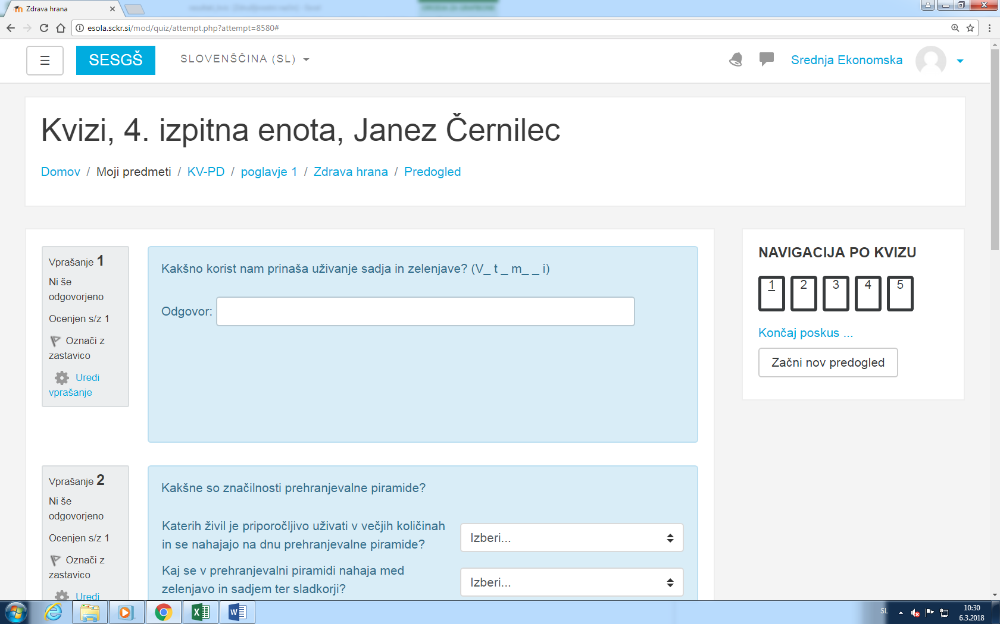

Slika 16: Kvizno vprašanje tipa kratek odgovor

Reševalci kviza so sorazmerno dobro odgovarjali na 2. kvizno vprašanje tipa: Ujemanje (Slika 3). Pravilnih odgovorov je bilo malo več kot 70 %. Osnovno vprašanje se je glasilo: Kakšne so značilnosti prehranjevalne piramnide?

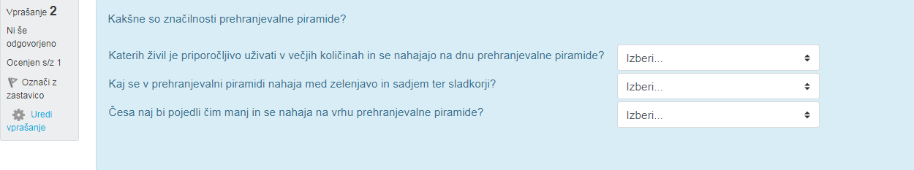

Slika 17: Kvizno vprašanje Ujemanje

Na tretje kvizno vprašanje tipa Drži/Ne drži (Slika 4) je bilo najboljše rešeno saj je bilo skoraj 90% pravilnih odgovorov. Pravilna trditev se je glasila: Lokalno pridelana eko hrana je zdrava hrana.

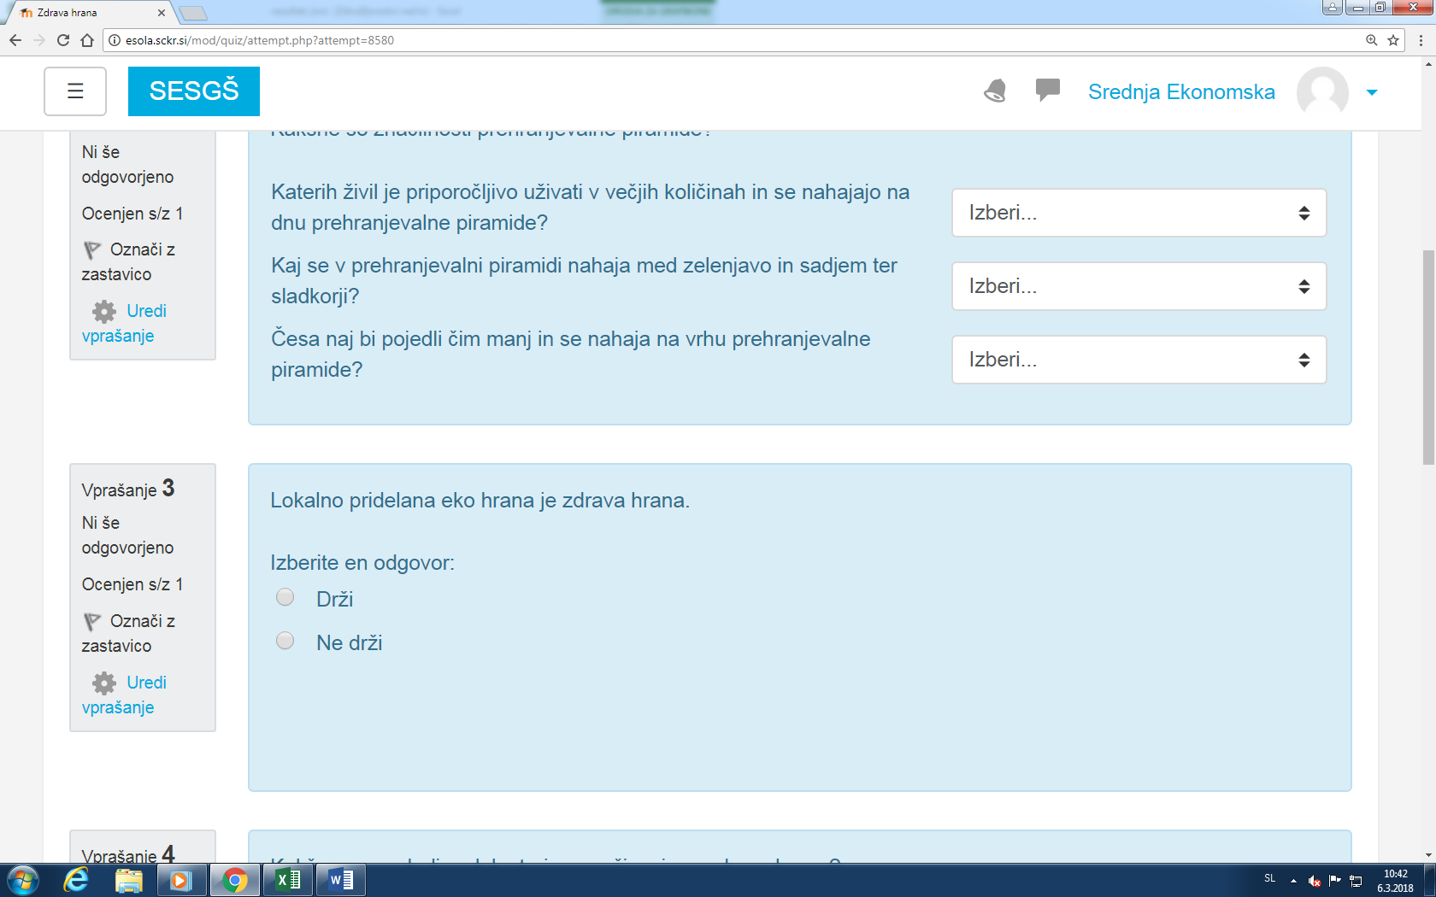

Slika 18: Kvizno vprašanje Drži/Ne drži

Na četrto kvizno vprašanje tipa Več izbir je bilo 80 % pravilnih odgovorov (Slika 5). Vprašanje se je glasilo: Kakšne so posledice dolgotrajnega uživanja nezdrave hrane?

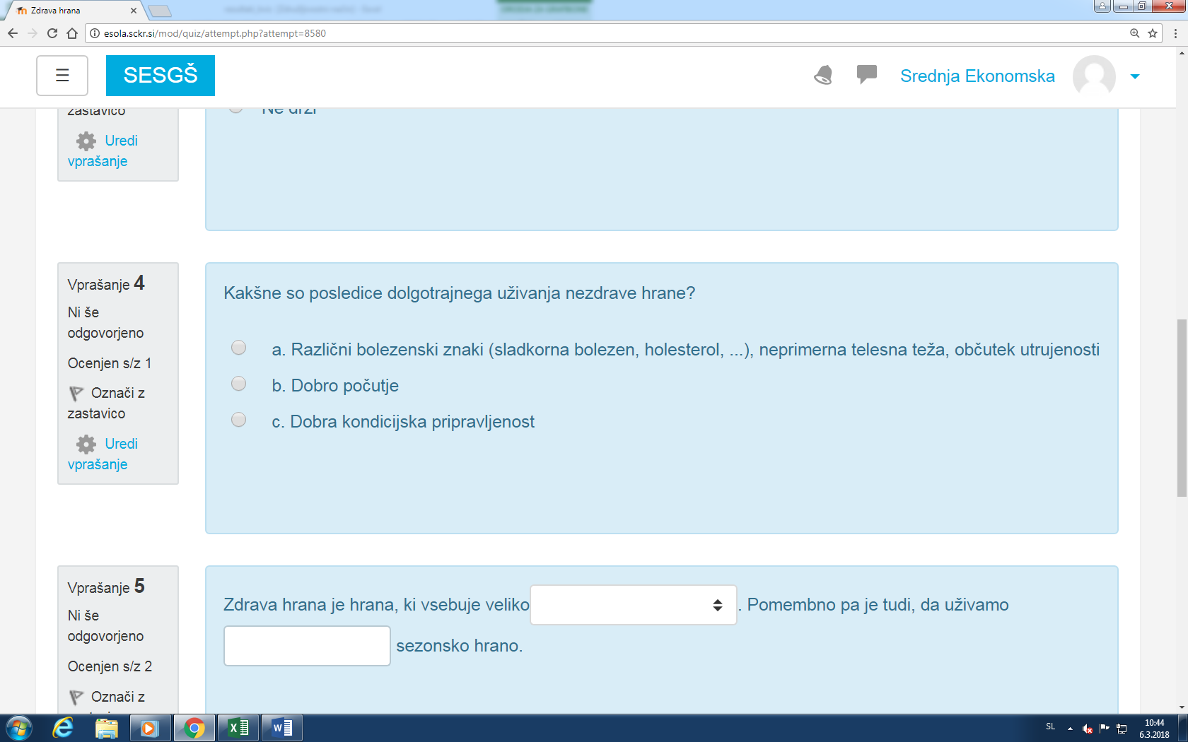

Slika 19: Kvizno vprašanje Več izbir

Na zadnje kvizno vprašanje, ki je bil tipa Ugnezdeni odgovori (Slika 6), je bilo 50% pravilnih odgovorov. Trditev se je glasila: Zdrava hrana je hrana, ki vsebuje veliko (**maščob in sladkorjev; hranilnih snovi**). Pomembno pa je tudi, da uživamo(**raznovrstno**) sezonsko hrano. Pri zadnjem odgovoru so reševalci kviza navajali:

* ustrezno
* različno
* zdravo
* lokalno
* svežo
* naravno
* ekološko

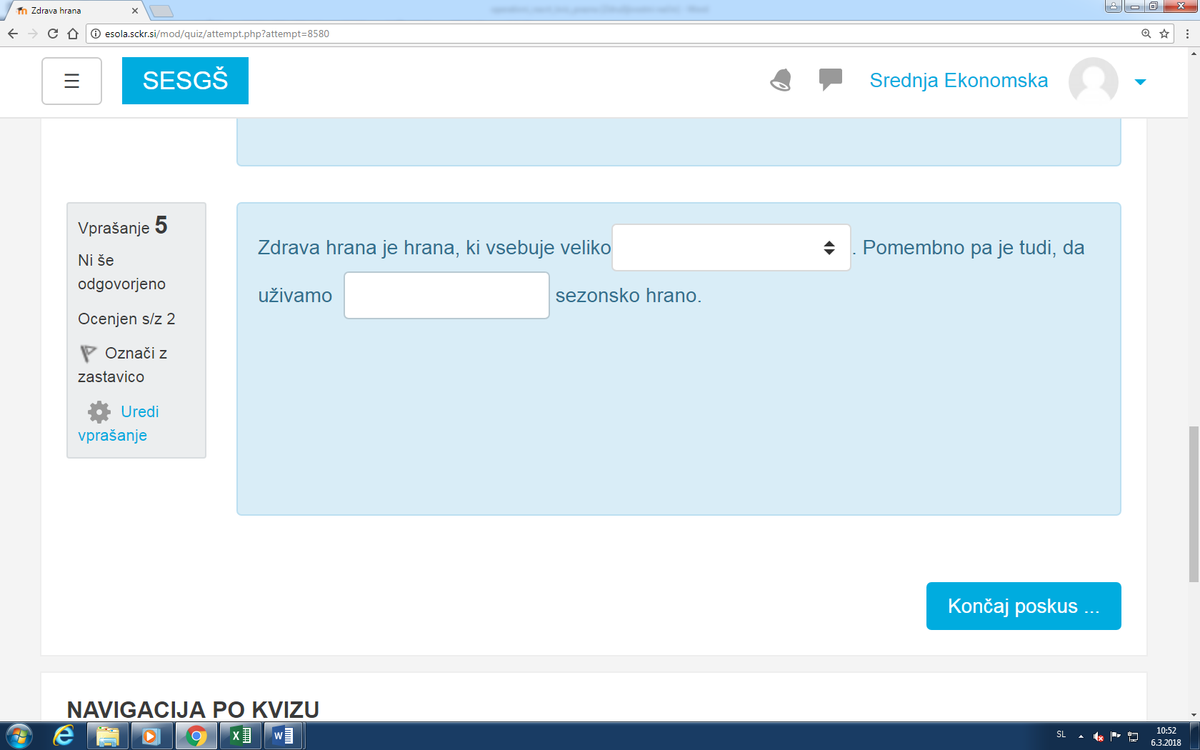

Slika 20: Kvizno vprašanje tipa Ugnezdeni odgovori

## 4.4 ODLOČANJE ZA NAJPRIMERNEJŠO HRANO ZA ZAJTRK, KI JO BO POJEDLA KATARINA HABJAN S POMOČJO PROGRAMA ZA VEČPARAMETRSKO ODLOČANJE DEXI

**1 Operativni načrt**

V tabeli 7 prikazujemo operativni načrt za odločanje, katero hrano izbrati za zajtrk.

Tabela 7: Operativni načrt – Katero hrano izbrati za zajtrk

|  |  |  |  |  |
| --- | --- | --- | --- | --- |
| **Opis naloge** | | Odločanje za izbiro jedilnika za zajtrk. | | |
| **Cilj naloge** | | Izbrati najprimernejši jedilnik za zajtrk | | |
| **Pripomočki za delo** | | Računalnik, internet, spletna stran trivago | | |
| **Št.** | **Datum** | **Izvajalci** | **Opis aktivnosti** | **Št. ur** |
| 1 | 13.3 | Katarina Habjan | Načrtovanje: Odločanje za najprimernejšo hrano za zajtrk, s programom Dexi | 2 |
| 2 | 13.3 | Katarina Habjan | Izvedba: Odločanje za najprimernejšo hrano za zajtrk, s programom Dexi | 1 |
|  |
| 3 | 20.3 | Katarina Habjan | Vrednotenje (ocenjevanje) hrane za zajtrk | 2 |
| 4 | 20.3 | Katarina Habjan | Analiza in grafični prikaz vrednotenja (ocenjevanja) hrane za zajtrk | 1 |
| 5 |  |  | Skupaj ur | 6 |

**2. Opredelitev problema**

Dne 15.3. 2018 želim zaužiti najprimernejši zajtrk.

Odločala se bomo med naslednjimi 3 zajtrki:

* Čaj, kruh z namazom, jabolko.
* Koruzni kosmiči z mlekom .
* Topli sendvič, čaj.

Najprimernejši zajtrk bomo izbrali s pomočjo programa za večparametrsko odločanje DEXi.

**3. Opis variant**

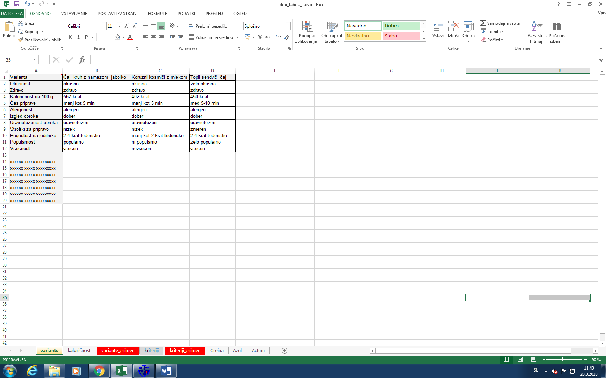

Slika 21: Opis variant za izbiro najprimernejše hrane za zajtrk

Iz slike 1 so razvidne variante, o katerih se odločamo v našem primeru, npr. izbiramo najprimernejši zajtrk. Pod variantami imamo navedene kriterije, s pomočjo katerih se odločamo za najprimernejšo varianto, npr. okusnost, kaloričnost čas priprave izgled … Te kriterije smo ocenili na podlagi našega subjektivnega mnenja oziroma objektivnega stanja.

**4. Vrednotenje jedi za zajtrk**

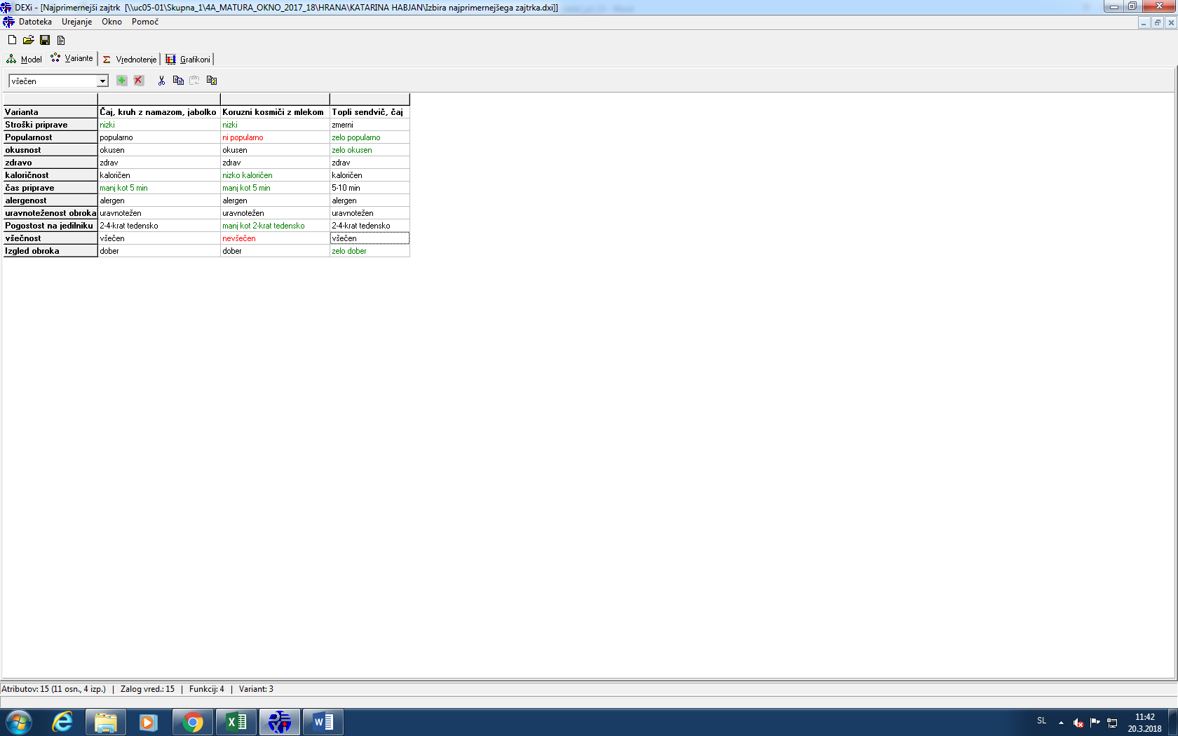

Slika 22: Končna ocena primernosti jedi za zajtrk

Slika 2 prikazuje vrednotenje primernosti najprimernejših zajtrkov . Vrstica najprimernejši zajtrk predstavlja končno oceno in iz nje lahko razberemo, da so vsi zajtrki primerni. . Ostale vrstice prikazujejo ocene za skupine kriterijev: ekonomske, psihološke in tehnične značilnosti ter izgled obroka. Te ocene je določil program Dexi.

Znotraj skupin pa imamo navedene posamezne kriterije, npr. pri ekonomskih značilnostih imamo ceno, ki smo jim določili ocene glede na mnenje ocenjevalca oz. objektivno stanje.

**5. Analiza in grafični prikaz vrednotenja**

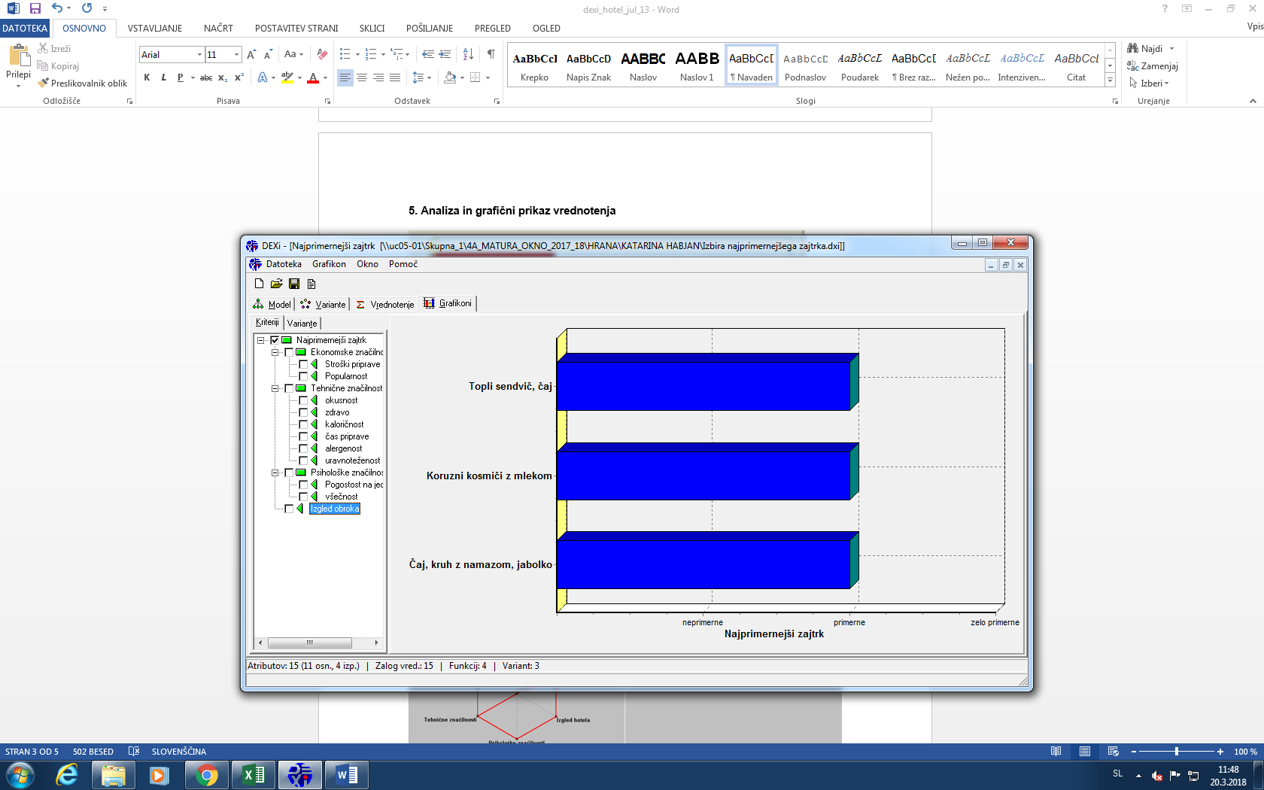

Graf 11: Grafični prikaz za vrednotenje primernosti jedi za zajtrk

Iz grafa 12 je razvidno, da so vsi zajtrki primerni .

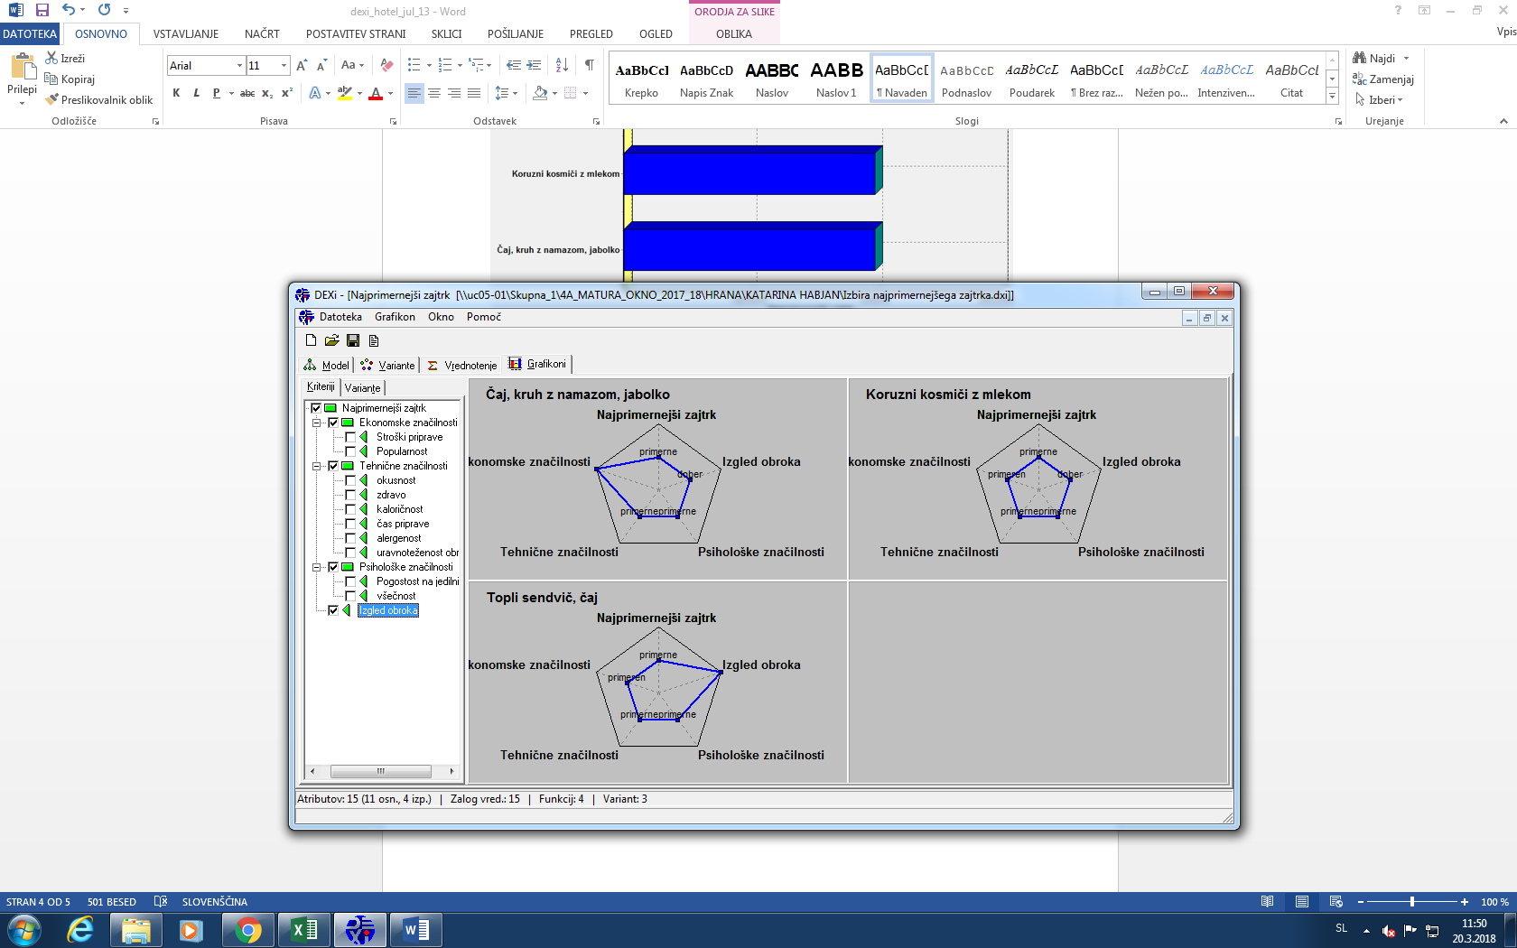

Graf 12: Grafični prikaz ocene ekonomskih, tehničnih in psiholoških značilnosti ter izgled obroka

Iz grafa 2 je razvidno, da ima prvi zajtrk (čaj kruh z namazom jabolko) zelo primerne ekonomske značilnosti (stroški priprave, popularnost), primerne tehnične značilnosti (okusnost, kaloričnost, alergenost, čas priprave, uravnoteženost obroka), psihološke značilnosti (pogostost, všečnost ),ter izgled obroka.

Drugi (koruzni kosmiči z mlekom) in tretji (topli sendvič, čaj) zajtrk imata prav tako primerne psihološke, tehnične, ekonomske značilnosti. Tretji zajtrk ima zelo primeren izgled obroka.

Odločila sem se za prvi zajtrk, saj ima najboljše ekonomske značilnosti

## 4. 5 PUZLE: ZDRAVA HRANA

**1 Operativni načrt**

V tabeli 8 prikazujemo operativni načrt za puzle – Zdrava hrana

Tabela 8: Operativni načrt za puzle – Zdrava hrana

|  |  |  |  |  |
| --- | --- | --- | --- | --- |
| **Opis naloge** | | Izdelava puzel: Zdrava hrana | | |
| **Cilj naloge** | |  | | |
| **Pripomočki za delo** | |  | | |
| **Št.** | **Datum** | **Izvajalci** | **Opis aktivnosti** | **Št. ur** |
| 1 | 3.4 | Katarina Habjan | Načrtovanje puzel | 3 |
| 2 | 10.4 | Katarina Habjan | Izdelava puzel | 3 |
|  | 17.4 | Katarina Habjan | Izdelava puzel | 3 |
|  |  |  | Skupaj | 9 |

**2 Vprašanja (opisi gesel) in odgovori (gesla) za puzle**

Škodljive maščobe, ki jih vsebujejo predvsem cvrte in pražene jedi in so škodljive – NASIČENE MAŠČOBE

Kalorična vrednost hrane, ki jo označimo s kcal in je podana na etiketi – ENRGIJSKA VREDNOST

Skupina živil, ki jo pridelujemo na vrtu -ZELENJAVA

Prvi dnevni obrok - ZAJTRK

Vitaminska mineralna živila - SADJE

Hrana pridelana brez pesticidov – BIO HRANA

Grafični prikaz zdravega prehranjevanja- PREHRANSKA PIRAMIDA

Naravno sladilo, ki je glavni produkt čebel - MED

Manjši obroki hrane- PRIGRIZKI

Hranila iz dna prehranske piramide -OGLJIKOVI HIDRATI

Drug naziv za proteine- BELJAKOVINE

Organske snovi, ki nastajajo predvsem v rastlinah, obstaja več vrst (a, b, c, d) – VITAMINI

Naravna prozorna tekočina brez barve, vonja in okusa - VODA

**3. Puzle: Zdrava hrana**

Dne 17. 4. 2018 smo izdelali puzle, ki se rešujejo, če imamo voditelja reševanja puzel in reševalce puzel (Slika 23).

18. 4. 2018 sem izvedla reševanje spodnje puzle kot voditeljica. Pri reševanju je sodelovalo 11 dijakov iz razreda 4.A. Pri reševanju puzel so bili zelo uspešni, kajti 80 % puzle so rešili sami.



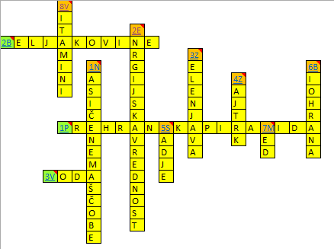

Slika 23: Puzle – Zdrava hrana

# 5 POROČILO O ZAKLJUČKU PROJEKTA

**A.** **Predstavitev in zaključek projekta**

Projekt bomo predstavili pri predmetu projektno delo v mesecu maju 2018 in na poklicni maturi pred komisijo poklicne mature v mesecu juniju 2018.

**B. Ocenjevanje poteka projekta**

Vodstvo projekta je s pomočjo projektnih sodelavcev dne 6. aprila 2010 analiziralo potek projekta Obutev dijakov ETŠ Kranj z vidikov, ki so opisani spodaj.

**1. Kje se izražajo prednosti in slabosti projektne skupine?**

Prednosti projektne skupine je bila dobra organiziranost skupine.

Slabost projektne skupine pa je bilo počasno delovanje interneta

**2. Kateri dejavniki so prispevali k uspehu projekta?**

K uspehu projekta so najbolj prispevali dijaki, ki so se zelo trudili, da bi čim bolj iskreno odgovorili na vse ankete.

**3. Katere strokovne, družbene in organizacijske izkušnje smo si pridobili?**

Člani projekte skupine smo ugotovili veliko zanimivih podatkov o konceptu odgovorno s hrano

Sedaj imamo osnovno znanje o načinu izvajanja projektov in lahko na tem tudi gradimo. To znanje lahko uporabimo v praksi v nadaljnjem življenju, ker se danes izvaja ogromno projektov.

**C. Ocenjevanje rezultatov projekta**

**C1.** **Vprašanja za vzpostavitev organizacije**

Odgovori na vprašanja za vzpostavitev organizacije so navedena spodaj.

**1. So bile pristojnosti jasno razmejene?**

Pristojnosti so bile jasno razmejene, kajti že pri načrtovanju projekte smo naredili organigram.

**2. So bile odgovornosti in možnosti odločanja nedvoumno dodeljene?**

V organigramu smo določili vodstvo projekta, ki je sprejel skupaj s projektno skupino vse pomembnejše odločitve. Pri odločanju pa je veliko pomagal tudi profesor s svojim usmerjanjem projektne skupine.

**C2. Vprašanja za organiziranje poteka**

Odgovori na vprašanje za organiziranje projekta so navedeni spodaj.

**1. Kako (bolj ali manj) so bili upoštevani projektni načrti (miljniki, fazni cilji, mrežni načrti)?**

V celoti smo upoštevali mrežni načrt. Bil je pravilno sestavljen, kar nam je omogočilo tekoče izvajanje zastavljenih nalog skladno z roki.

**2. Ali so se lahko razvile projektne strukture?**

Vse izvedbe nalog smo člani projektne skupine uspešno izvedli, če pa česa nismo znali, nam je pomagal profesor s svojimi razlagami.

**3. Ali je bilo opravljeno, kar je bilo potrebno, in ali je bilo narejeno vse, kar je bilo možno?**

Za projekt nam je uspelo izvesti vse, kar smo si zastavili. Vsa področja smo uspešno obdelali v skladu z našimi načrtovanjem projektne naloge.

**C3. Vprašanja za stil in kvalificiranost vodenja**

Odgovori na vprašanja za stil in kvalificiranost vodenja so navedena spodaj.

**1. Ali je bil uporabljen v vseh aktualnih situacijah ustrezni stil vodenja (npr. težka situacija = avtoritativno vodenje; normalni potek projekta = kooperativni stil vodenja)?**

Projekt je moral voditi profesor, na način kot je opisano v vprašanju.

**2. Ali ste projektne cilje uskladili s sodelavci?**

Projektne cilje smo opredelili v okviru projektne skupine v fazi načrtovanja projekta.

**3. Ste imeli redne sestanke za usklajevanje ciljev in preverjanje?**

Projektnim ciljem smo sledili ves čas izvajanja naloge.

**4. Ali so obstajale pozitivne in negativne sankcije v projektni skupini?**

Delo v projektni skupini smo vzpodbujali z napovedanim ocenjevanje izdelkov projekta.

**C4. Vprašanja za komuniciranje in kooperacijo**

Odgovori na vprašanja za komunikaciranje in kooperacijo so navedeni spodaj.

**1. Ali je obstajal zadosten tok informacij v projektu?**

Projektna skupina je razpolagala z vsemi potrebnimi informacijami za uspešno izvedbo projekta.

**2. Ali nekateri člani projekta »niso mogli govoriti med seboj«?**

Projektni sodelavci so imeli neovirano medsebojno komunikacijo glede projekta.

**3. Ali je obstajala medsebojna »strpnost« sodelavcev pri projektu?**

Med izvajanjem projekta ni bilo čutiti medsebojnih konfliktov med sodelavci projekta.

**4. Ali ste discipliniralo ravnali z roki in cilji?**

Načrtovanih rokov smo se uspešno držali. S projektom smo dosegli vse zastavljene cilje.

**D. Vprašanja za usposobljenost tima**

Odgovori na vprašanja za usposobljenost tima so navedeni spodaj.

**1. Ali ste javno ocenjevali storilnost članov projekta?**

Storilnost članov projekta smo javno ocenjevali.

**2. Ali ste obravnavali spore v projektni skupini?**

Do sporov v projektni skupini ni prihajalo.

**3. Ali ste naloge in odgovornost pravilno razporedili?**

Naloge in odgovornost so bile primerno razporejene med izvajalce projekta.

**E. Vprašanja za motiviranost**

Odgovori na vprašanja za motiviranost so navedena spodaj.

**1. Ali je obstajal v skupini »občutek pripadnosti«?**

V projektni skupini je bil vsak član deležen občutka pripadnosti.

**2. Ali so bili nekateri člani tima nezainteresirani?**

Manjše število članov projektne skupine je bilo nezainteresiranih za projekt iz različnih vzrokov, predvsem pa zaradi slabih delovnih navad in lenobe.

**3. Ali je projekt napredoval hitro, intenzivno ali počasno?**

Projekt je v začetku napredoval počasneje. Kasneje je stekel zelo hitro in intenzivno, ker so bile vse naloge točno dodeljene točno določenim članom skupine in ker je bilo delo organizirano.

**F. Razrešitev projektne skupine**

Projektna skupine je dne 6.04.2010 končala s projektom obutev, ki jo nosijo dijaki ETŠ Kranj.

**G. Presoja stroškov in koristi projekta**

Med stroške projekta nismo šteli dela projektne skupine, če upoštevamo, da so projektno skupino sestavljali dijaki. Drugače pa so nastajali med izvedbo projekta vsakodnevni stroški šole: amortizacija, materialni stroški, stroški dela in storitve drugih.

# 6 literatura

AV studio. 2012. Bled. [Online]. Turizem Bled.

Razpoložljivost: http://www.bled.si/si/ [13. 3. 2012].

My destination.com. 2012. My destination. [Online].

Razpoložljivost: http://sl.mydestination.com/slovenia/812/results [15. 02. 2012]

Založba Mladinska knjiga. 2006. Slovenija turistični vodnik.